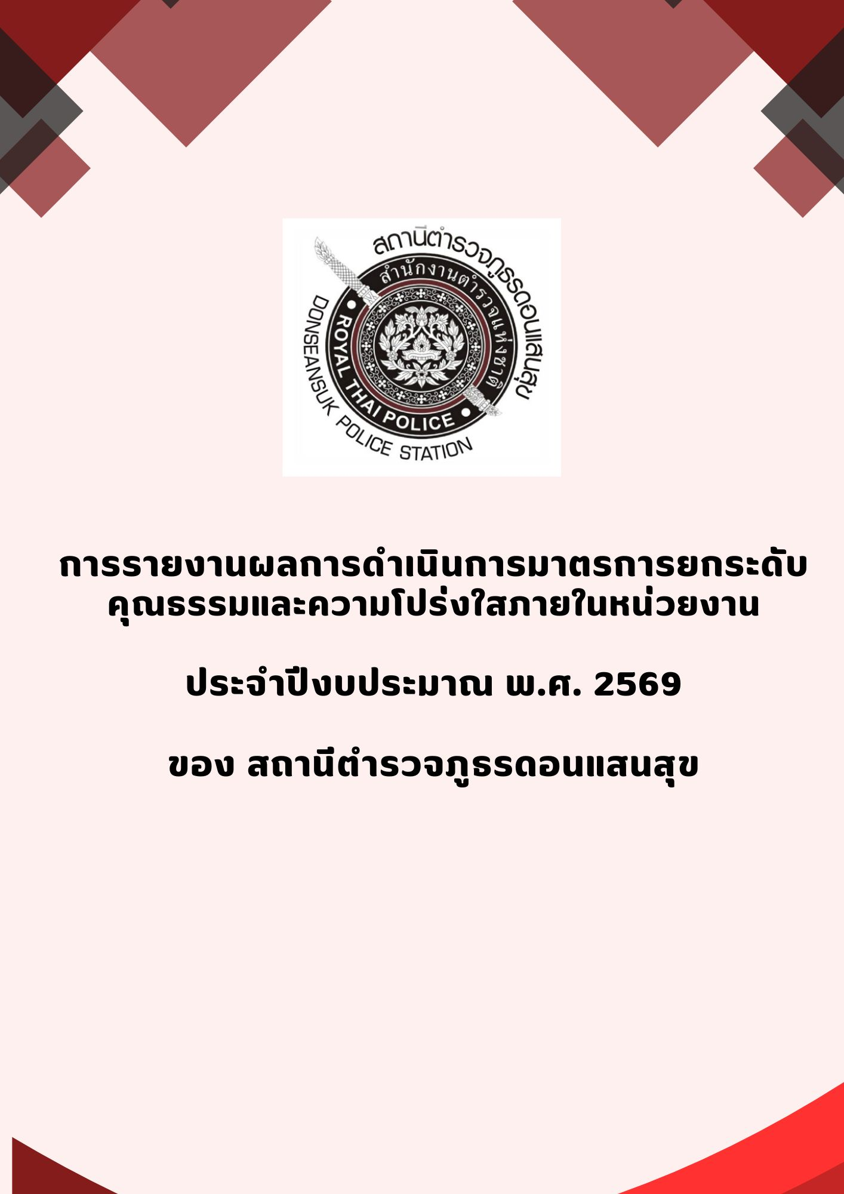

การรายงานผลการดำเนินการมาตรการยกระดับคุณธรรมและความโปร่งใสภายในหน่วยงาน
ประจำปีงบประมาณ พ.ศ. 2569
ของสถานีตำรวจภูธรดอนแสนสุข

ตามที่ สำนักงานคณะกรรมการป้องกันและปราบปรามการทุจริตแห่งชาติ ได้ร่วมกับสำนักงาน ตำรวจแห่งชาติ ในการขยายการประเมินคุณธรรมและความโปร่งใสในการดำเนินงานของหน่วยงานภาครัฐ (Integrity and Transparency Assessment: ITA) ลงสู่ “สถานีตำรวจทั่วประเทศ” ในปีงบประมาณ พ.ศ. 2569 ในฐานะหน่วยงานในสังกัดตำรวจภูธรจังหวัดนครราชสีมา สำนักงานตำรวจแห่งชาติ ซึ่งมีภารกิจในการบริการประชาชนในเขตพื้นที่เพื่อสะท้อนให้เห็นถึงบทบาทและความสำคัญของการบริหารราชการของ สถานีตำรวจ และเกิดกลไกการมีส่วนร่วมและการป้องกันการทุจริตในการบริหารราชการ จึงมีความจำเป็น อย่างยิ่งที่จะต้องมีการพัฒนาระบบการบริหารราชการ การให้บริการให้มีคุณธรรมและความโปร่งใส
สถานีตำรวจภูธรดอนแสนสุข ได้ดำเนินการเตรียมความพร้อมรับการประเมินคุณธรรมและความโปร่ง
ใสในการดำเนินงานของหน่วยงานภาครัฐ (Integrity and Transparency Assessment: ITA) ของสถานีตำรวจ นครบาลและสถานีตำรวจภูธร ประจำปีงบประมาณ พ.ศ. 2569 รายละเอียดดังนี้

************

ภาพกิจกรรมการศึกษาและวิเคราะห์กรอบการประเมินประเด็นที่ต้องดำเนินการและประเด็นที่ต้อง ปรับปรุงและพัฒนา ในปีงบประมาณ พ.ศ. 2569 และกำหนดผู้รับผิดชอบ

เมื่อวันที่ (23 เม.ย.2569) เวลา 09.00 น. พ.ต.ท.สันติ โมทนา สว.สภ.ดอนแสนสุข ประชุมข้าราชการตำรวจ สภ.ดอนแสนสุข เพื่อวิเคราะห์และกำหนดแนวทางการประเมินคุณธรรมและความ โปร่งใส ในการดำเนินงานของหน่วยงานภาครัฐ (Integrity and Transparency Assessment: ITA) ของสถานีตำรวจภูธรดอนแสนสุข ประจำปีงบประมาณ พ.ศ.2569 และให้คณะทำงาน ดำเนินการตามโครงการ และชี้แจงถึงการป้องกันการทุจริตในการปฏิบัติหน้าที่ เพื่อให้เกิดกลไกการมีส่วนร่วมและป้องกันการทุจริต เพื่อให้ระบบการบริหารราชการ และการบริการมีคุณธรรมและความโปร่งใส ณ ประชุม ชั้น 2 สถานีตำรวจภูธรดอนแสนสุข
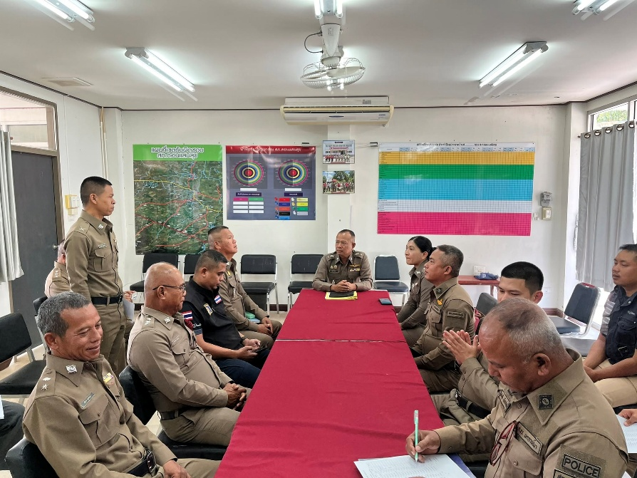

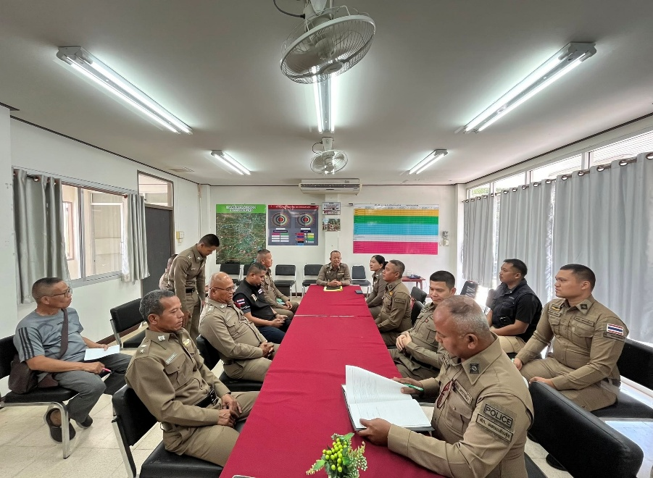

ภาพกิจกรรมที่แสดงถึงหัวหน้าหน่วยงานกำกับ ติดตาม การประเมิน

เมื่อวันที่ (20 พฤษภาคม 2569) เวลา 09.00 น. พ.ต.ท.สันติ โมทนา สว.สภ.ดอนแสนสุข ประชุมข้าราชการตำรวจ สภ.ดอนแสนสุข เพื่อติตามการดำเนินการตามแนวทางการประเมินคุณธรรมและความ โปร่งใส ในการดำเนินงานของหน่วยงานภาครัฐ (Integrity and Transparency Assessment: ITA) ของสถานีตำรวจภูธรดอนแสนสุข ประจำปีงบประมาณ พ.ศ.2569 และให้คณะทำงาน ชี้แจงการดำเนินการ งานการประเมินผล ผู้มีส่วยได้เสียภายใน (IIT) มีส่วยได้เสียภายนอก (EIT) และการดำเนินการเปิดเผยข้อมูล (OIT) โดยให้ข้าราชการตำรวจปฏิบัติตามคำสั่ง ของ สภ.ดอนแสนสุข ที่ได้รับมอบหมายการเผยแพ่ข้อมูลสาธารณะ

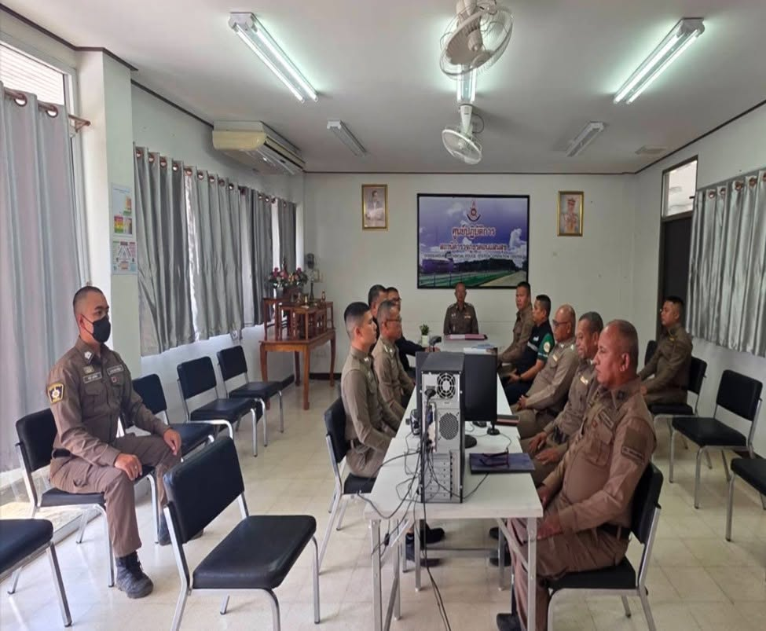

ภาพกิจกรรมที่แสดงถึงการเตรียมการความพร้อมการเผยแพร่ข้อมูลสาธารณะ (OIT) ตามแบบตรวจเปิดเผยข้อมูลสาธารณะ

เมื่อวันที่ (20 พฤษภาคม 2569) เวลา 09.00 น. พ.ต.ท.สันติ โมทนา สว.สภ.ดอนแสนสุข ประชุมข้าราชการตำรวจ สภ.ดอนแสนสุข เพื่อติตามการดำเนินการตามแนวทางการประเมินคุณธรรมและความ โปร่งใส ในการดำเนินงานของหน่วยงานภาครัฐ (Integrity and Transparency Assessment: ITA) ของสถานีตำรวจภูธรดอนแสนสุข ประจำปีงบประมาณ พ.ศ.2569 และให้คณะทำงาน ชี้แจงการดำเนินการ งานการประเมินผล ผู้มีส่วยได้เสียภายใน (IIT) มีส่วยได้เสียภายนอก (EIT) และการดำเนินการเปิดเผยข้อมูล (OIT) โดยให้ข้าราชการตำรวจปฏิบัติตามคำสั่ง ของ สภ.ดอนแสนสุข ที่ได้รับมอบหมายการเผยแพ่ข้อมูลสาธารณะ

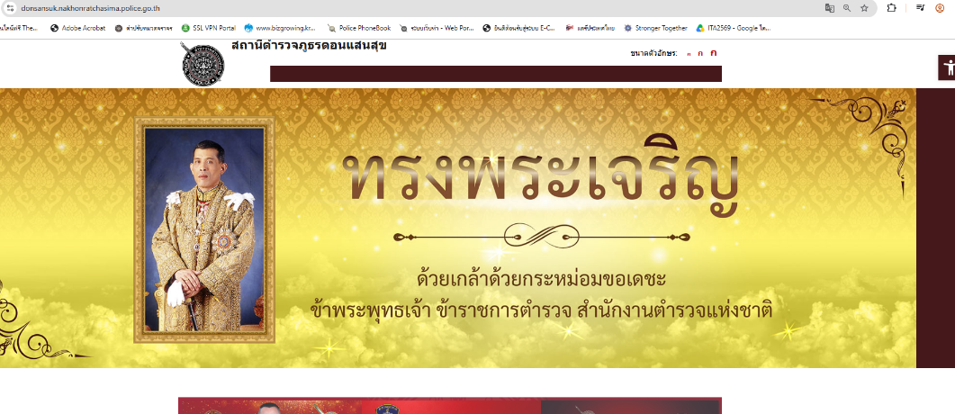

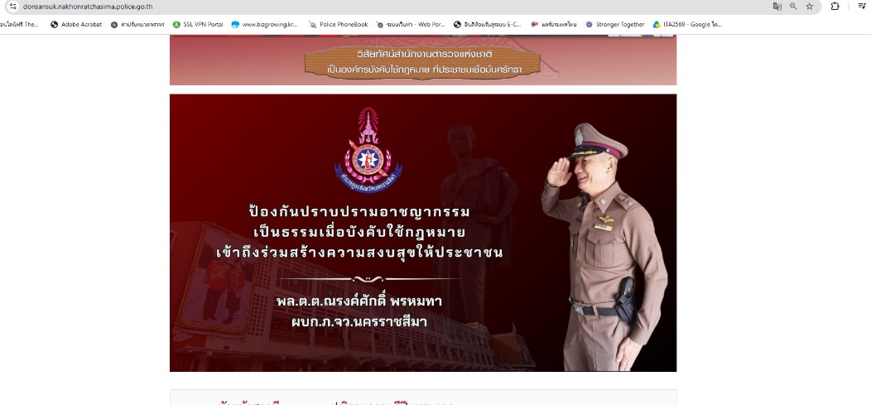

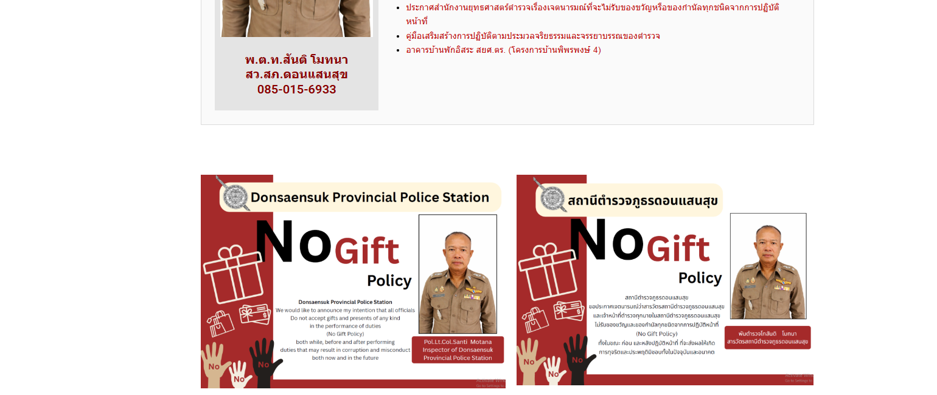

จัดทำเว๊ปไซต์เพื่อรองรับกระประเมินจากคณะกรรมการประเมิน
โดยมีการอัพเดทข้อมูลอย่างเป็นปัจจุบัน

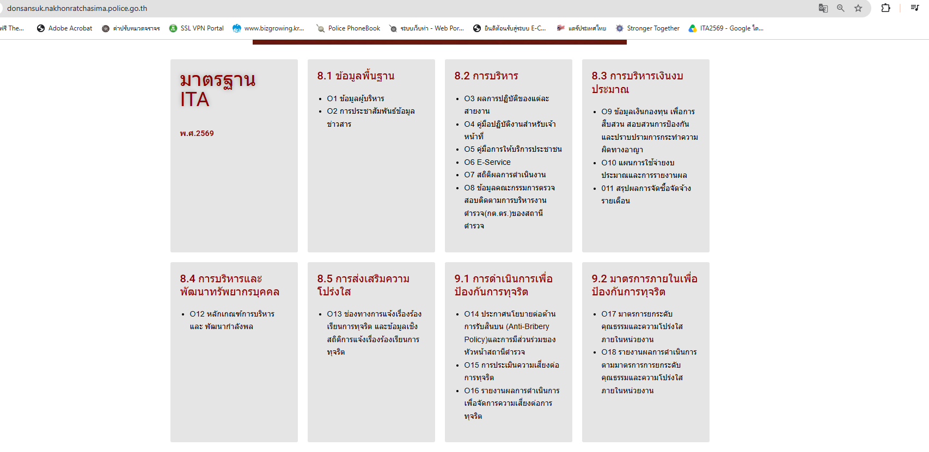

จัดทำเว๊ปไซต์เพื่อรองรับกระประเมินจากคณะกรรมการประเมิน
โดยมีการอัพเดทข้อมูลอย่างเป็นปัจจุบัน

ภาพกิจกรรมที่แสดงถึงการดำเนินการตามมาตรการ/กิจกรรม การพัฒนาการปฏิบัติงานและการให้บริการเพื่อยกระดับภาพลักษณ์ ความสุจริตของสถานีต่อสาธารณะ

พ.ต.ท.สันติ โมทนา สว.สภ.ดอนแสนสุข ได้มีการดำเนินการปรับปรุงห้อง One Stop Service จุด ประชาสัมพันธ์ และจุดให้บริการประชาชนในแผนกงานต่าง ๆ มีการติดป้ายขั้นตอนการปฏิบัติงาน คู่มือประชาชน ให้ ประชาชนได้รับทราบอย่างชัดเจน และจัดเจ้าหน้าที่ประชาสัมพันธ์ ไว้คอยบริการ และให้คำแนะนำแก่ประชาชนที่มาใช้ บริการในสถานี

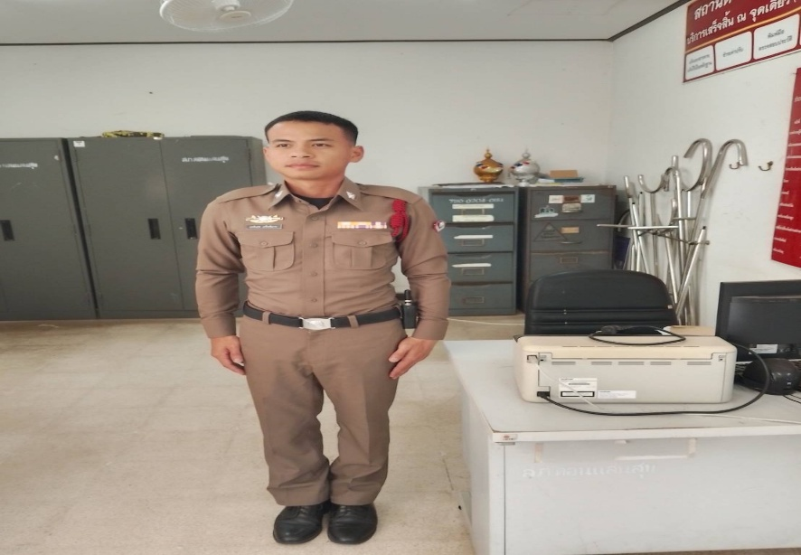

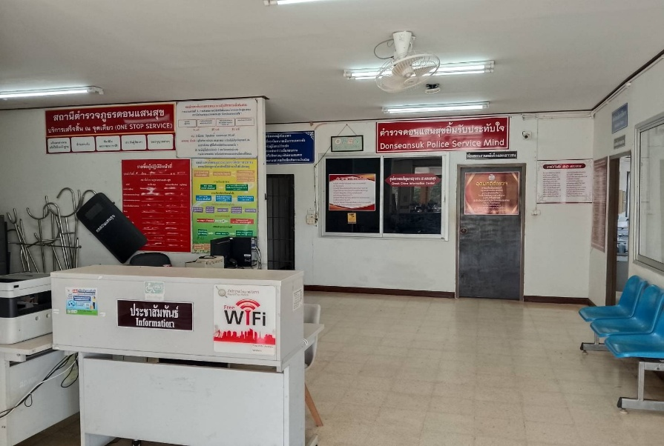

จัดเจ้าหน้าที่ประชาสัมพันธ์ไว้คอยบริการและแนะนำขั้นตอนต่างๆ
แก่ประชาชนที่มาใช้บริการบนสถานี

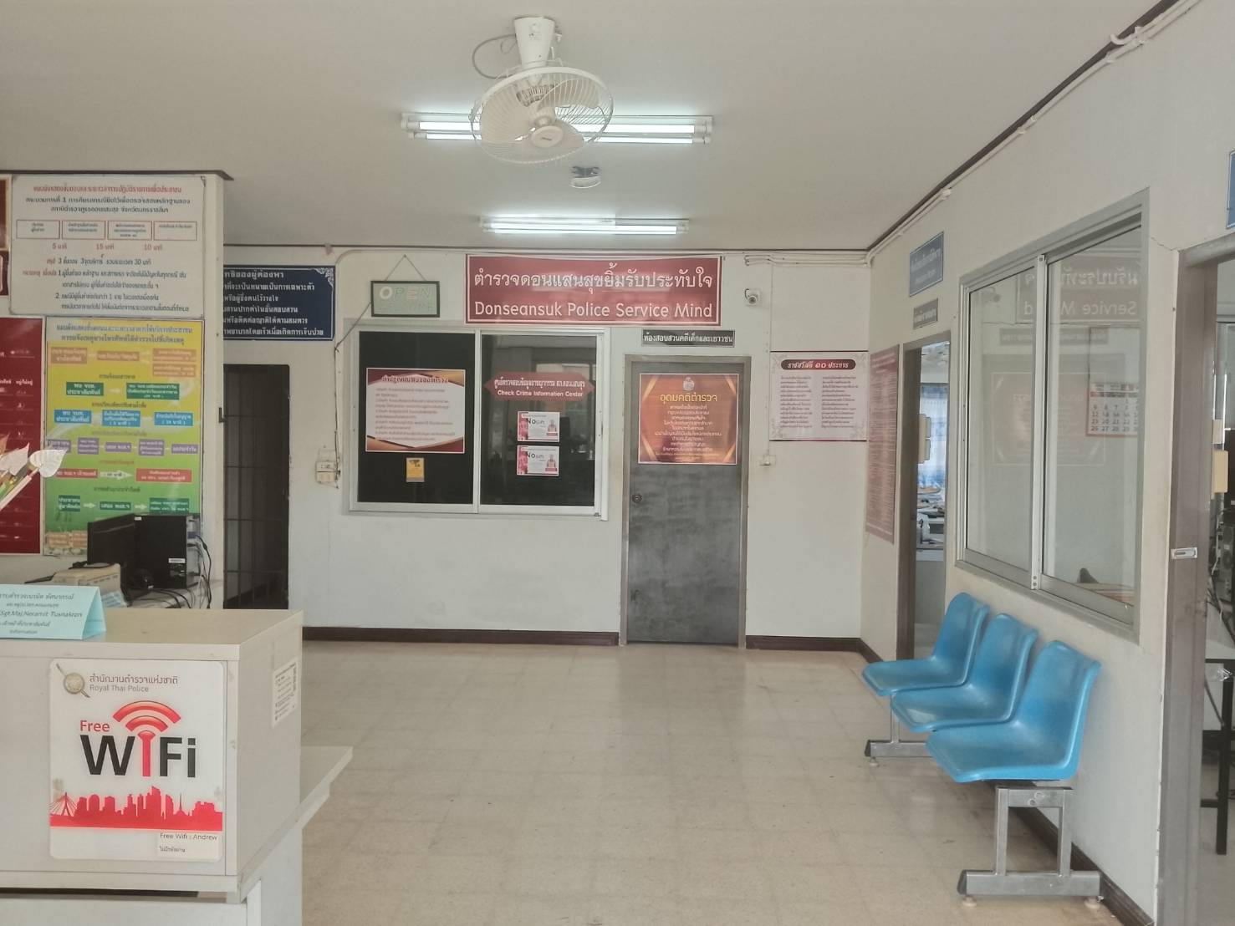

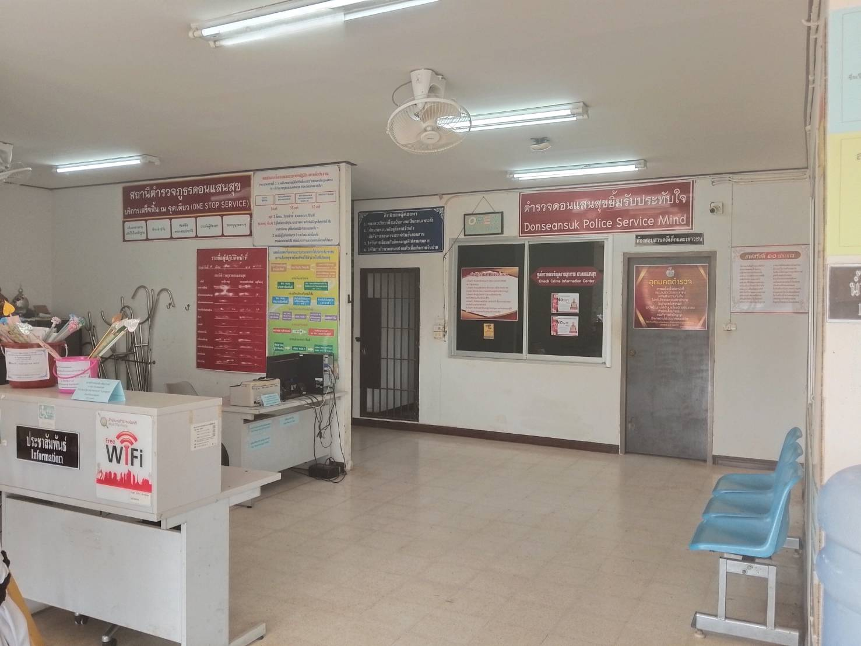

จัดจุดบริการ One Stop Service ไว้ ณ จุดเดียว สำหรับบริการประชาชนผู้มาติดต่อราชการ

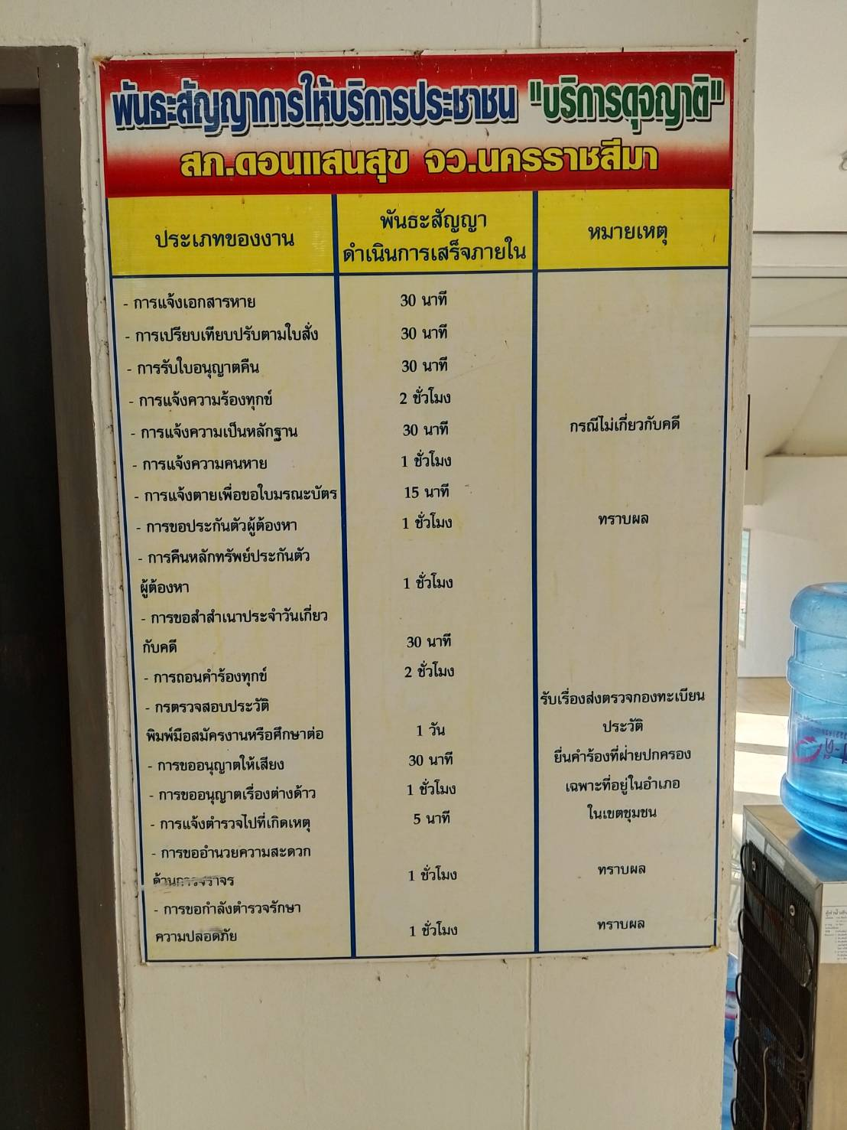

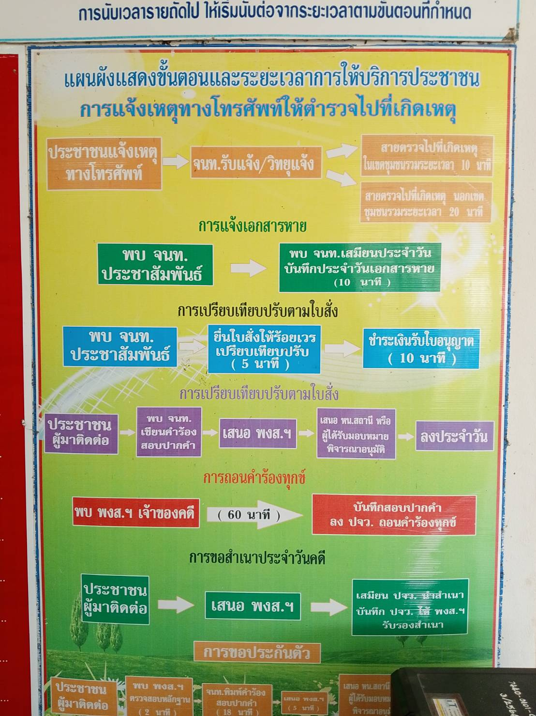

จัดทำป้ายขั้นตอนการดำเนินการตามกระบวนการต่างๆ พร้อมระยะเวลาการดำเนินการ

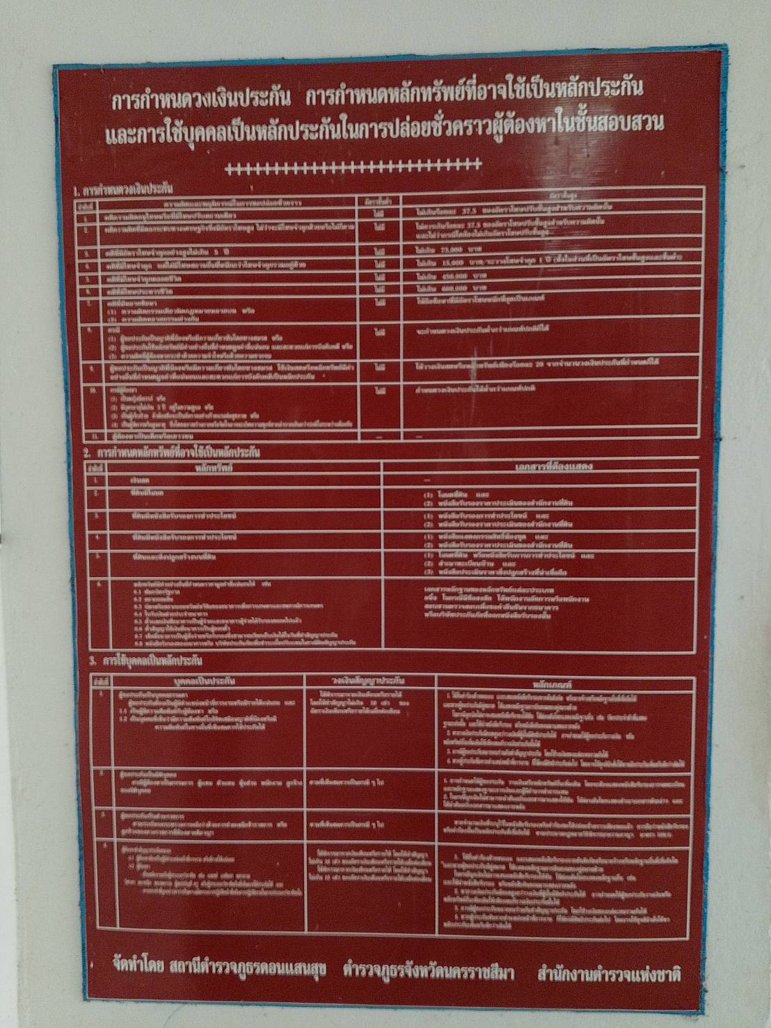

จัดทำป้ายการกำหนดวงเงินประกัน การกำหนดหลักทรัพย์ที่อาจใช้เป็นหลักประกันและการใช้บุคลเป็นหลักประกันในการปล่อยตัวผู้ต้องหาในชั้นสอบสวน

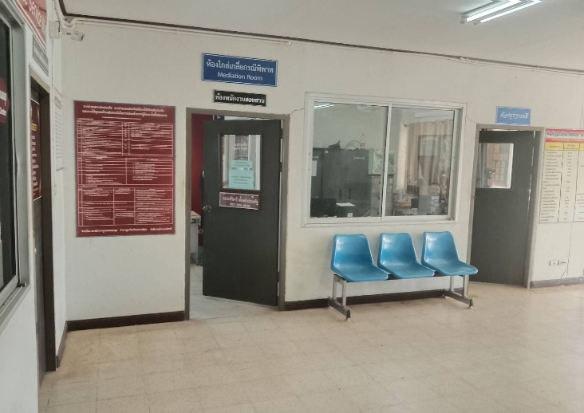
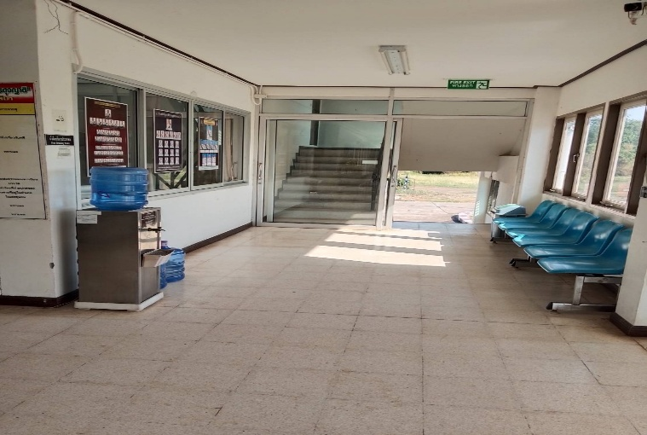

จัดสถานที่สำหรับไว้บริการประชาชนผู้มาติดต่อราชการ

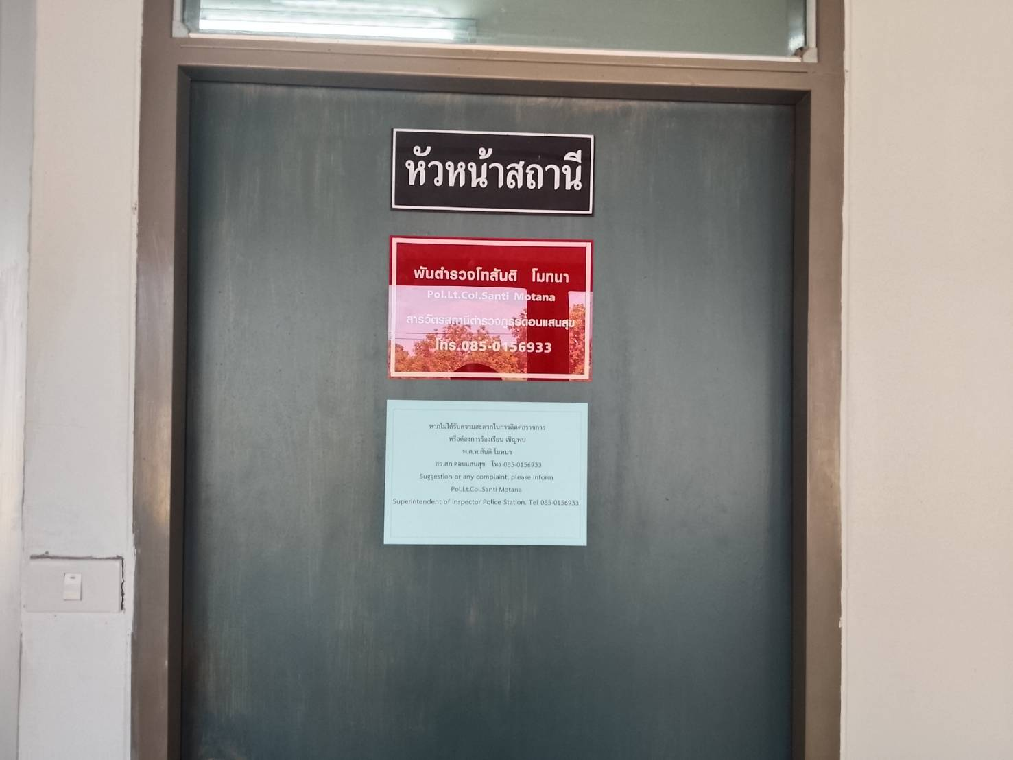

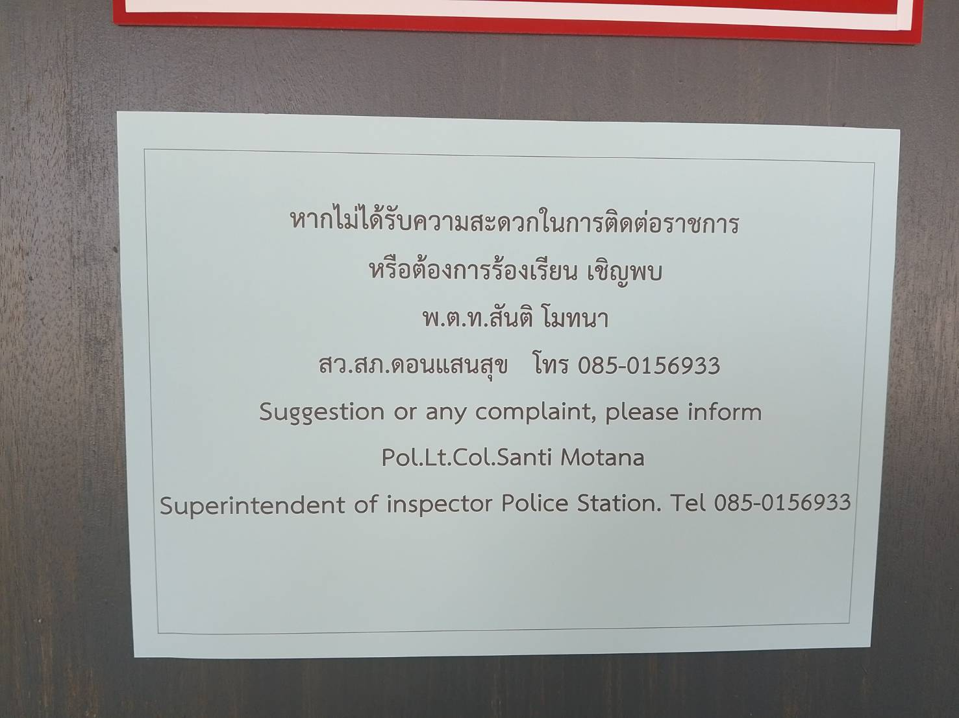

จัดทำป้ายข้อมูลหากไม่ได้รับความเป็นธรรมให้ติดต่อหัวหน้าสถานี พร้อมหมายเลขโทรศัพท์ของหัวหน้าสถานี

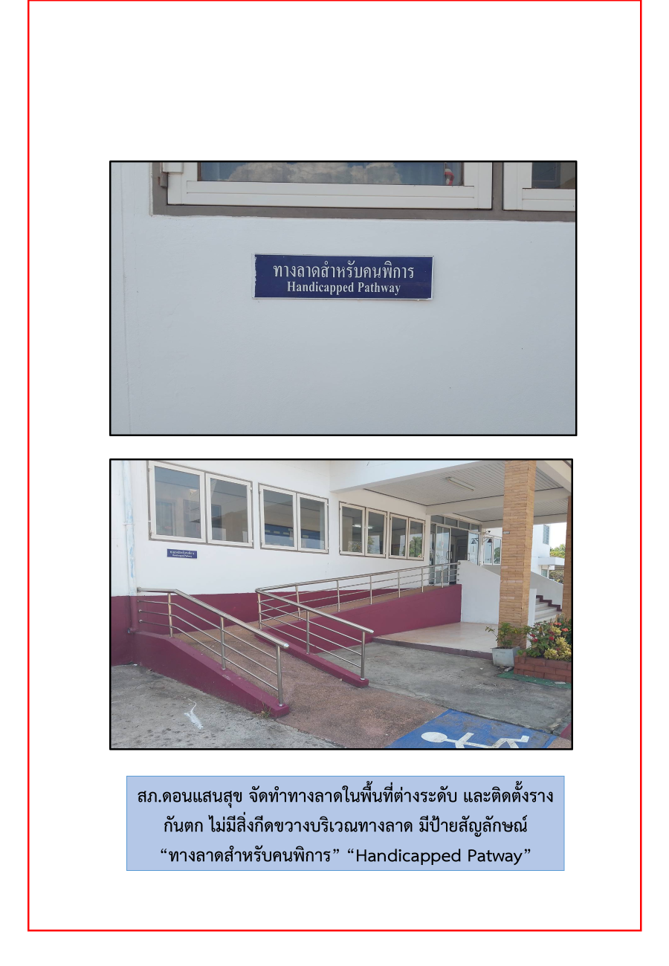

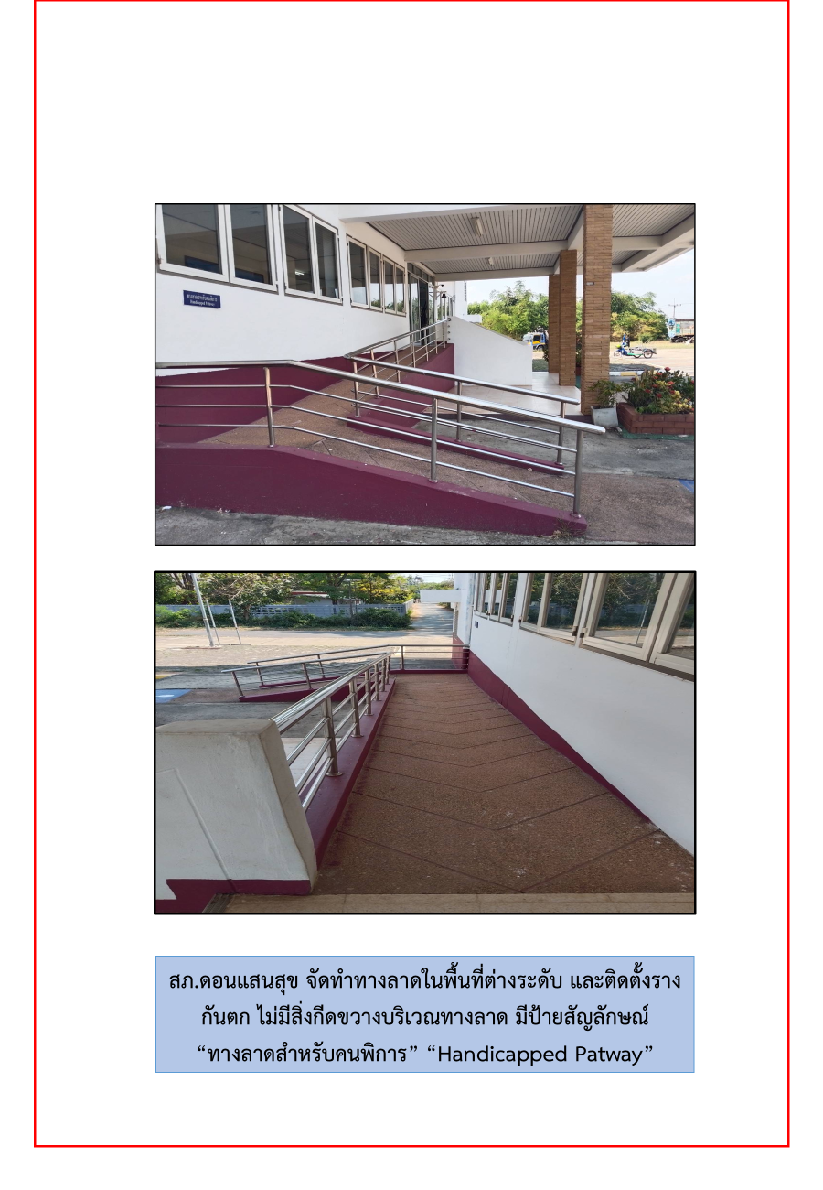

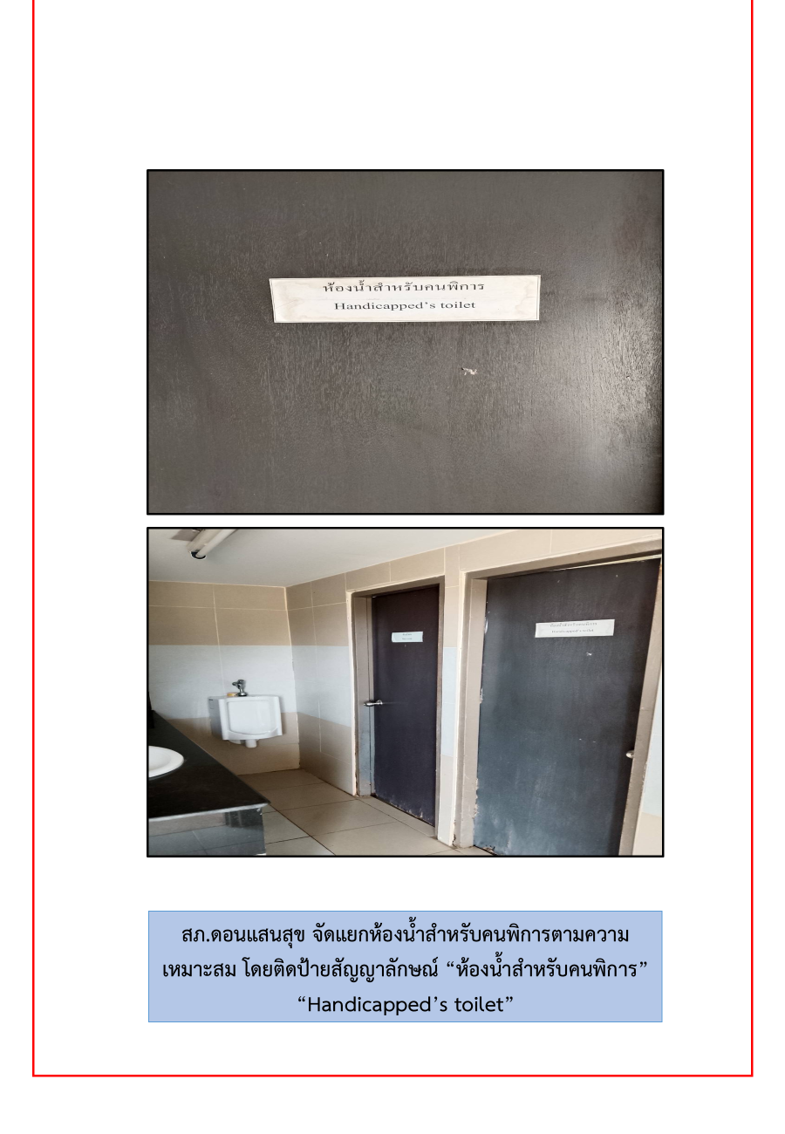

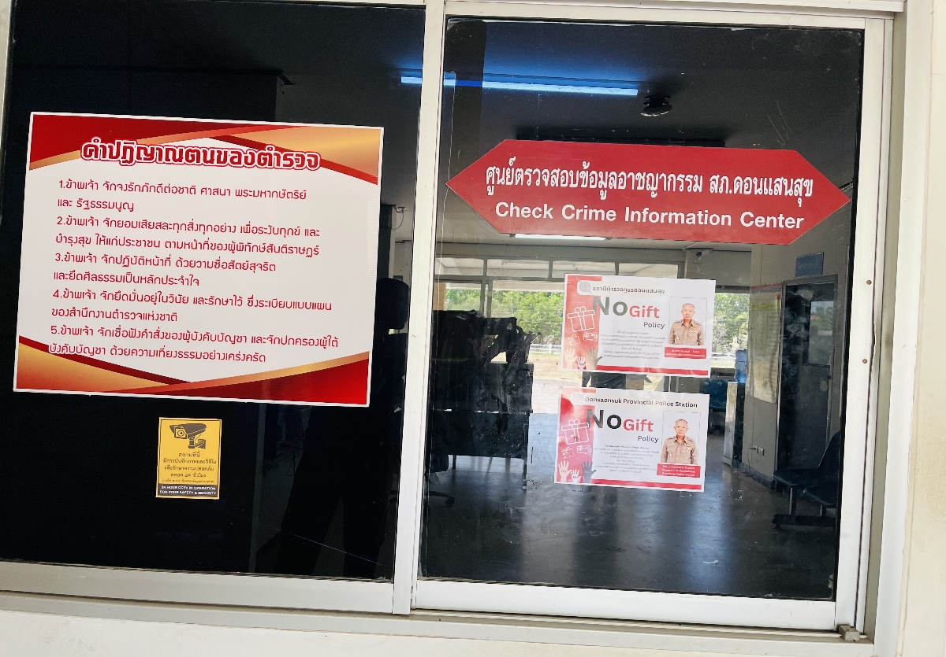

จัดทำป้าย NoGift Policy ไว้บริเวณจุดบริการ One Stop Service


พันตํารวจโท
( สันติ โมทนา )
สารวัตรสถานีตํารวจภูธรดอนแสนสุข

